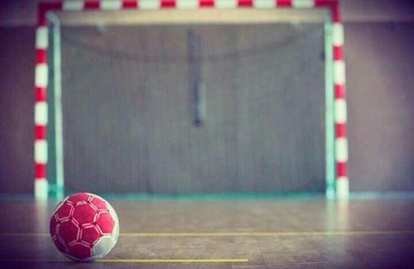

errferferferfer

A retourner avant le **23/08/2014**, la participation pour les frais d’organisation sera de **50 euros** à l’ordre de L’ALS PLOUAGAT HB.

**Coordonnées**

**Club : …………………………………………………………………………....**

**Nom du responsable : ……………………………………………………….**

**Email : ……………………@............. Téléphone : …../…../…../…../…..**

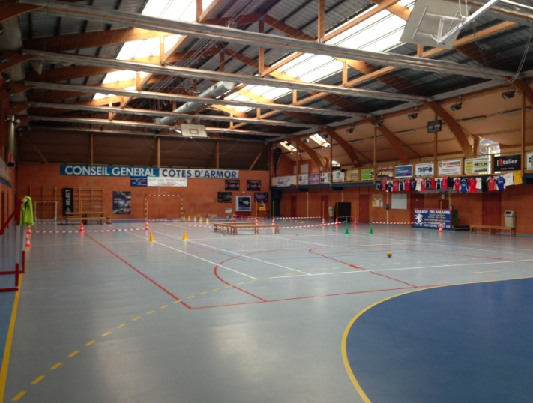Ce tournoi se déroulera à la Salle Omnisports de PLOUAGAT, il aura pour but de **travailler** et d'**affiner** les réglages autant du point de vue technique que du point de vue psychologique.

Le tournoi sera couvert par la commission régionale d’arbitrage.

Afin de favoriser le temps de jeu, le nombre d’équipes est limité et nous vous incitons donc à vous inscrire dès à présent.

Aucune formule définie ne vous est présentée car un accord avec tous les responsables sera arrêté avant le tournoi (Le temps de jeu, etc…)

**10h00** : Accueil des équipes

**10h30** : Début des rencontres

**18h00** : Fin du tournoi

Une buvette sera à votre disposions toute la journée ou vous trouverez, Sandwichs, Boissons, Chips, Café, Bonbons, etc…

**NOUS ESPERONS VIVEMENT VOUS COMPTER PARMI LES PARTICIPANTS !**



